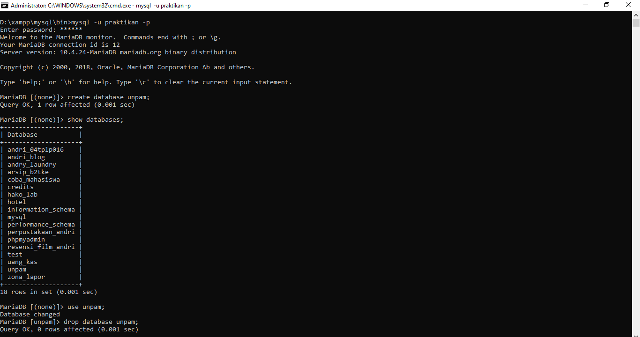

Penjelasan:

Masuk menggunakan user praktikan yang sudah di set all privileges. Kemudian, membuat database unpam. Lalu, menampilkan semua database. Setelah itu, menggunakan database unpam. Kemudian, menghapus database unpam.

Cara membuat database unpam:

create database unpam;

Cara menampilkan semua database:

show databases;

Cara menggunakan database unpam:

use unpam;

Cara menghapus database unpam:

drop database unpam;